全国(第九届天原杯)初中化学复赛试题

一、选择题（本题15小题，每小题2分，共30分、每小题有1个或2个选项符合题意，若有两个答案的错1个不得分，漏选1个扣1分、）
1、某矿泉水标签上印有主要的矿物质成分如下（单位为mg／L）：Ca 20，K 39，Mg 3，Zn 0.06，F 0.02等，这里的Ca，K，Mg，Zn，F是指（ ）、
A、单质 B、元素
C、金属离子 D、分子
2、飘尘是物质燃烧时产生的粒状飘浮物，颗粒很小，不易沉降、它与空气中的SO₂，O₂，接触时，SO₂会部分转化为SO₃，使空气的酸度增加、飘尘所起的作用可能是（ ）、
A、氧化剂 B、还原剂
C、催化剂 D、吸附剂
3、打雷放电时，空气中有少量氧气会转化成臭氧（3O₂=2O₃），下列有关说法中正确的是（ ）、
A、该变化是物理变化
B、O₂与O₃都是单质
C、O₂与O₃是不同的物质
D、O₂与O₃的性质完全相同
4、在大气层中，因CO₂的含量不断增加而引起“温室效应”，造成大气中CO₂含量增加的主要原因是（ ）、
A、由于动植物呼吸作用增加
B、由实验室逸出的CO₂增加
C、由于森林绿化面积迅速递减，使得自然界吸收CO₂的能力降低
D、由于大量燃烧矿物燃料
5、有CuO，Fe，H₂，Ba（OH）₂溶液，K₂CO₃溶液，NaOH溶液，稀硫酸等七种物质，在常温下两种物质间能发生的化学反应最多有（ ）、
A、4个 B、5个 C、6个 D、7个
6、在氯化亚铁和氯化铜的混合溶液中加入锌粉，下列说法中不正确的是（ ）、
A、若反应完成后锌有剩余，则溶液中有Zn²⁺无Cu²⁺，可能有Fe²⁺
B、若反应完成后锌有剩余，则溶液中有Zn²⁺，没有Cu²⁺和Fe²⁺
C、若反应完成后锌无剩余，溶液中若有Cu²⁺，则一定有Fe²⁺
D、若反应完成后锌无剩余，溶液中若无Cu²⁺，则可能有Zn²⁺和Fe²⁺
7、两种化合物AB和DB₂，若A元素的化合价与H₂O中O的化合价绝对值相同，则D的化合价为（ ）、
A、十4 B、十2 C、一2 D、一3
8．测得某溶液中含Cu²⁺，K⁺，SO₄^{2—}，Cl^{一}四种离子，且阳离子的个数比为Cu²⁺：K⁺＝3：4，则SO₄^{2—}与Cl^{一}的个数比可能是（ ）、
A、3：2 B、1：3
C、1：8 D、2：5
9．由C，H两种元素组成的化合物叫烃，碳原子数在4及以下的烃在常温常压下通常
为气体，常温常压时烃C₂H₄和另一种烃组成的混合气体中碳元素的质量分数为87％，则
混入的烃可能是（ ）、
A、CH₄ B、C₂H₂ C、C₂H₈ D、C₈H₈
10、在室温时，将硝酸钠和氯化钾两种饱和溶液混合后无晶体析出，在加热蒸发时，开
始析出的晶体是（ ）、
A、KNO₃ B、KCI
C、NaNO₃ D、NaCl
11、在tºC时，100g水中加入mgNa₂CO₃或加ngNa₂CO₃·10H₂O，均可使溶液达到饱和，则m和n的关系式正确的是（ ）、
$A m=\frac{\text{106}n}{\text{286}}$
$B m=\frac{\text{1060}n}{\text{2860}+\text{18}n}$
$C m=\frac{\text{1060}n}{\text{2860}+\text{10}\text{.}6n}$
$D m=\frac{\text{1060}n}{\text{2860}+\text{2806}n}$
12、某学生的实验报告中有以下实验数据，其中正确的是（ ）、
A、用托盘天平称取11.709食盐
B、用量筒量取5．29 mL盐酸
C、用pH试纸测得溶液的pH是5．4
D、用托盘天平称取2．5g锌
13、某学生用量筒量取液体，将量筒平放且面对刻度平视测量、初次视线与量筒内凹液
面的最低处保持水平，读数为20 mL、倒出部分液体后，俯视凹液面的最低处，读数为5
mL则该学生实际倒出液体的体积（ ）、
A、大于15 mL B、小于15 m1、
C、等于15 m1 D、无法确定
14、对于化学反应A+B=C+D，下列说法中错误的是（ ）、
A、若生成物C和D分别是盐和水，则反应物一定是酸和碱
B、若A和C是单质，B和D是化合物，则该反应一定是置换反应
C、若A是可溶性碱，B是可溶性盐，则C、D可能是两种沉淀
D、若A，B各取10g混合，使其充分反应，则C，D质量的总和一定等于20 g
15、1.6g某物质在氧气中完全燃烧生成4．4g二氧化碳和3．6g水，关于该物质的组成有下列论断：①一定含C、H；②一定不含O；③可能含O；④一定含O；⑤分子中C、H的原子个数比为1：2；⑥分子中C、H的原子个数比为1：4、其中正确的是（ ）、
A、①②⑥ B、①②⑤
C、①③⑥ D、①④⑤
二、填空题（本题包括9小题，共34分、）
16．汽车尾气中含有CO和NO等有毒气体，其净化过程如下：（1）在催化剂催化作用下，CO将NO还原成N₂；（2）再通人过量空气，使剩余的CO完全氧化、试写出有关反应的化学方程式、
（1）
（2）
17．为鉴定氯酸钾中含有氯元素，给定的试剂和实验操作有：①滴加AgNO₃溶液；②冷却后，加水溶解；③加热；④滴加稀硝酸；⑤过滤后取滤液；⑥加催化剂二氧化锰、按实验操作的先后，其顺序正确的是（填号）
18．有些牙膏中添加有少量的氟化物如氟化钠（NaF）等，写出氟化钠溶于水的电离方程 刷牙时氟化钠跟牙齿矿物质——羟磷石
[Ca₁₀(PO₄)₆(OH)₂]反应生成氟磷灰石[Ca₁₀(PO₄)₆F₂]，氟磷灰石具有更能抗酸（牙缝中食物残渣发酵生成的有机酸）的作用，从而达到防治龋齿的目的、写出生成氟磷灰石反应的化学方程式
19．欲防止煤燃烧产生的SO₂污染大气，有多种化学方法，例如：
（1）在煤中掺消石灰：煤燃烧时，SO₂与消石灰反应生成CaSO₃，CaSO₃再被氧化成CaSO₄，写出反应的化学方程式
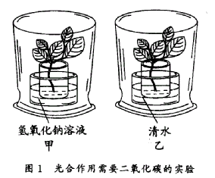 （2）回收利用：将工厂燃煤废气中的SO₂通人石灰乳中，可生成Ca（HSO₃）₂，它可用于造纸浆等、写出反应的化学方程式
20．证明“光合作用需要二氧化碳的实验”可利用图1所示的甲（玻璃缸中盛NaOH溶液）、乙（玻璃缸中盛清水）两个装置，将这两个装置同时放在黑暗处一昼夜，然后一起放到阳光下，几小时后，检验甲装置中植物的叶片没有新的淀粉生成，而乙装置中植物的叶片却有新的淀粉生成，其原因是甲装置里的CO_{2 ______________}，反应的化学方程式是
21．有X，Y,Z三种元素，它们的原子核内质子数均不超过18，它们能相互形成XZ和YZ型化合物，X²⁺和氖原子的核外电子排布相同；Y原子和X²⁺的电子层数相同，但比Z原子少2个电子，Y原子的最外层电子数是次外层的2倍。试求：
（1）X，Y，Z原子核内的质子数
（2）若X，Y，Z的原子核内的质子数与中子数均相等，则化合物XYZ₃，的式量是
22．许多在水溶液中的反应（如复分解反应），往往有易溶物转化为难溶物或难溶物转
化为更难溶物的现象。表1为相同温度下某些物质的溶解度。
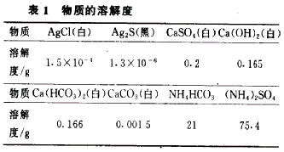 （1）若在有氯化银固体的水中加人硫化钠溶液，可能发生的现象是
（2）生成硫酸铵化肥的方法之一是：把石膏粉（CaSO₄）悬浮于水中，不断通人氨气并再通人二氧化碳，充分反应后，立即过滤，滤液经蒸发而得到硫酸铵晶体。写出该反应的化学方程式_________
23．已知海水中含有氯化镁，但因其含量低而不能用于生产镁。某工厂利用海水和海边丰富的贝壳（主要成分是CaCO₃）资源来制取氢氧化镁，然后制取较纯净的氯化镁，并再用于生产镁。写出制取氯化镁的有关反应的化学方程式
24．河水里的微生物使有机物（以C₆H₁₀O₅表示）转化为CO₂和H₂O的过程中所需的O₂量叫生化需氧量（BOD），BOD是衡量水体质量的一个指标。
（1）C₆H₁₀O₅和O₂，反应生成CO₂和H₂O的化学方程式为
（2）20ºC时，1．0L某水体（假使该水的密度为1g/mL）中含有机物（C₆H₁₀O₅）的质量分数为0.0010％。则该水体的BOD为 g/L
（3）20ºC时，1．0L水中溶O₂0．0092g。上述水体适合于鱼类生存吗？原因是
三、实验题（共24分。）
25．欲确定某碳酸钠样品（含有少量硫酸钠）中其碳酸钠的质量分数，可进行如下实验：
称取样品ag，加水溶解，在该溶液中加入过量的盐酸使溶液呈酸性，再加入过量氯化钡溶液，过滤、洗涤沉淀，并将沉淀烘干，称量沉淀为bg。
请回答：
（1）溶液用盐酸酸化的原因是
（2）需要加入过量氯化钡溶液的原因是
（3）检验氯化钡是否加入过量的方法是
（4）计算样品中含Na₂CO₃质量分数的表达式是
26．利用图2示连接装置，进行氢气还原氧化铜的实验，并测定铜的相对原子质量（已知H,O的相对原子质量）。试回答：
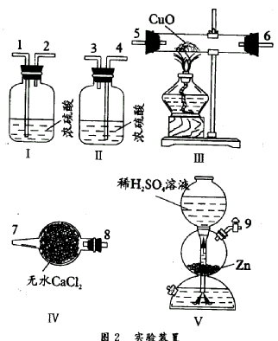 （1）仪器装置的连接顺序（填写接口代码数字）：（ ）接（ ）（ ）接（ ）（ ）接（ ）（ ）接（ ）（ ）。
（2）装置1,Ⅱ的作用分别是，
（3）加热CuO之前必须进行的操作是
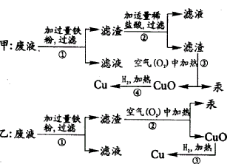 27．化学实验室有含Hg²⁺，Fe²⁺、Cu²⁺等金属离子的废液。甲、乙二位同学设计从废液中回收金属汞和铜的方案如下：
试回答：
（1）上述二个方案中能达到回收目的的是哪个方案？在该方案操作的第①步得到的滤渣中含有 金属；操作的第③步可分离
（2）汞蒸气有毒，回收汞时，为防止汞蒸气扩散污染环境，该步操作应在（选择下列有关序号填写） 中进行。
A、冷而干的烧杯
B、瓶口塞有直玻璃管的锥形瓶
C、管口塞有导管的大试管，且导管一端插入水槽中（水封）
D、密闭的并有冷却功能的仪器装置
28．由实验测知：取3．5gKMnO₄晶体加热到220ºC，分解放出的氧气多于按下式计算的理论量。按下式计算的理论量为放出氧气0．354g
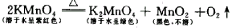
换算成标准状况下的体积为248 mL，而实际测得的氧气为308 mL（标准状况），超过理论量为：（308一248） m1，＝60 mL。试回答：
（1）怎样用实验证明：超理论量的氧气不是来自MnO₂
（2）怎样用实验证明超理论量的氧气是由K₂MnO₄分解产生的？（要求用KMnO₄制取氧气后的残渣实验，如图3所示。）
（3）怎样从“最后残渣”中分离出MnO₂？
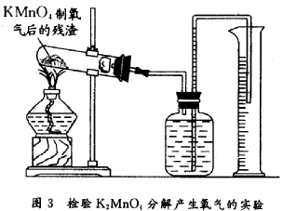 四、计算题（共12分。）
29．白色粉未X是Na₂CO₃与NaHCO₃的混合物。取甲、乙、丙三份质量不同的X样品分别跟50 g相同的稀盐酸充分反应，得到气体的质量与X的质量关系如表2。
表2得到气体的质量与X的质量关系
实验组别 甲 乙 丙
稀盐酸质量／g 50 50 50
X的质量／g 3．80 6．20 7．20
气体的质量／g 1．76 2．62 2．62
试计算X中Na₂CO₃与NaHCO₃的质量分数各是多少？
30．出土木制文物常处于水饱和状态，出土后若任其自然干燥将收缩、变形。一种保持文物原状的方法是：将95份（质量）K₂SO₄·A1₂（SO₄）₃·24H₂O（明矾）和5份H₂O混合加热到90℃制成饱和溶液，并继续加热到92ºC～95ºC，将木制文物浸渍其中。待明矾充分渗人，使明矾溶液取代木材中的水分后，趁热将文物从明矾溶液中取出，冷却至室
温。明矾在文物中结晶，再在文物外部涂一层亚麻油。求90℃时明矾的溶解度（回答大于某值即可，但要写出计算过程。已知明矾溶解度随着温度升高显著变化）。

